Санкт-Петербургский Исследовательский Университет Информационных Технологий Механики и Оптики
факультет инфокоммуникационных технологий


Лабораторная работа № 1
По компьютерным сетям

Выполнил
Алмахаррис Хаммам Салим Мохаммед
473838;

Группа
K3121;

Преподаватель
Харитонов Антон Юрьевич.

1. Цель работы
Освоить консольные средства настройки сетевых параметров Windows. Реализовать два скрипта (CMD/netsh и PowerShell) для переключения режимов DHCP ↔ Static IPv4 и собрать информацию о сетевом адаптере (Model/Link/Speed/Duplex).

2. Исходные данные и среда
Параметр | Значение
ОС | Microsoft Windows 10 (Build 10.0.26200.8037)
Основной интерфейс | Wi‑Fi (Interface Index = 2)
DHCP IP (пример) | 192.168.0.116 / 255.255.255.0
Static IP (пример) | 192.168.0.200 / 255.255.255.0
Gateway/DNS | 192.168.0.1

3. Выполнение работы (CMD / netsh)
Все команды выполнялись в CMD от имени администратора. Для корректного вывода русских символов использовалась кодировка UTF‑8:
chcp 65001

3.1 Определение интерфейса
Список интерфейсов и получение Interface Index для Wi‑Fi:
netsh interface ipv4 show interfaces
По результату: Wi-Fi имеет Index = 2.

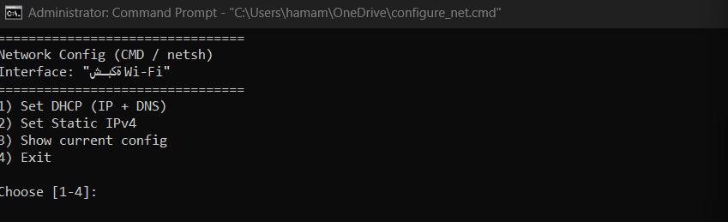Рис. 3.1 — Запуск CMD-скрипта (netsh) от имени администратора, выбор режима настройки сети.

3.2 Переключение в Static IPv4
Установка статического IPv4 и DNS для интерфейса с индексом 2:
netsh interface ipv4 set address name=2 source=static address=192.168.0.200 mask=255.255.255.0 gateway=192.168.0.1 gwmetric=1
netsh interface ipv4 set dnsservers name=2 source=static address=192.168.0.1 register=primary
Проверка:
ipconfig /all
ping 192.168.0.1
Результат ping (пример): 4/4 replies, 0% loss, время 1–2 ms.

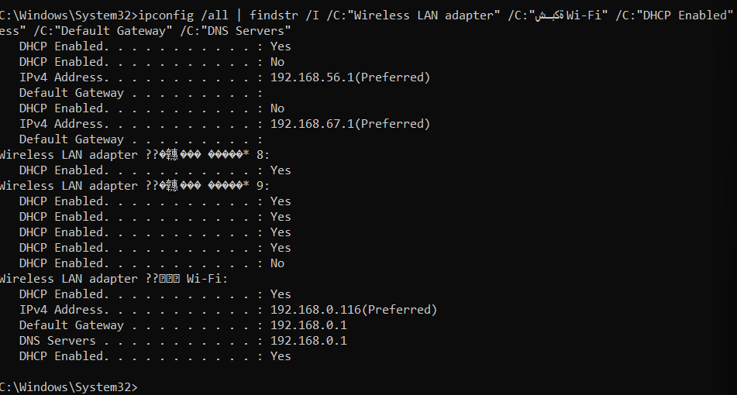Рис. 3.2 — DHCP для Wi-Fi: DHCP Enabled = Yes, получены IPv4-адрес, шлюз и DNS автоматически.

3.3 Возврат в DHCP
Возврат настроек получения IP и DNS через DHCP:
netsh interface ipv4 set address name=2 source=dhcp
netsh interface ipv4 set dnsservers name=2 source=dhcp
ipconfig /renew

Проверка DHCP (пример): DHCP Enabled = Yes, IPv4 = 192.168.0.116.

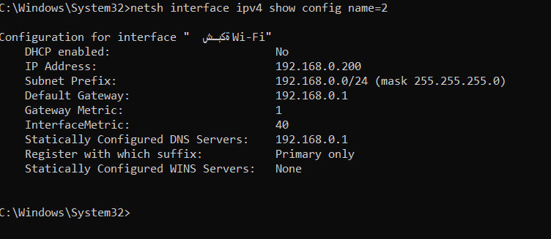Рис. 3.3 — Статическая конфигурация интерфейса Wi-Fi (name=2): DHCP отключён, IP=192.168.0.200, шлюз=192.168.0.1, DNS=192.168.0.1.

3.4 Скрипт CMD (configure_net.cmd)
Ниже приведён итоговый скрипт CMD, реализующий меню для выбора DHCP/Static и вывода конфигурации. В скрипте используется индекс интерфейса (Idx=2), что исключает проблемы с невидимыми RTL-символами в имени.
@echo off
chcp 65001 >nul
setlocal EnableExtensions

REM === Use Interface Index to avoid hidden RTL chars ===
set "IFACE_IDX=2"
set "IFACE_NAME=شبكة Wi-Fi"

:menu
cls
echo ================================
echo Network Config (CMD / netsh)
echo Interface: "%IFACE_NAME%" (Idx=%IFACE_IDX%)
echo ================================
echo 1) Set DHCP (IP + DNS)
echo 2) Set Static IPv4
echo 3) Show current config
echo 4) Exit
echo.
set /p choice=Choose [1-4]:

if "%choice%"=="1" goto dhcp
if "%choice%"=="2" goto static
if "%choice%"=="3" goto show
if "%choice%"=="4" goto end
goto menu

:dhcp
echo.
echo Switching to DHCP for "%IFACE_NAME%" (Idx=%IFACE_IDX%) ...
netsh interface ipv4 set address name=%IFACE_IDX% source=dhcp
netsh interface ipv4 set dnsservers name=%IFACE_IDX% source=dhcp
ipconfig /renew >nul 2>&1
echo Done.
pause
goto menu

:static
echo.
echo Enter Static IPv4 settings for "%IFACE_NAME%" (Idx=%IFACE_IDX%)
echo (Example: 192.168.0.200 / 255.255.255.0 / 192.168.0.1)
echo.
set /p IP=IPv4 Address:
set /p MASK=Subnet Mask:
set /p GW=Default Gateway:
set /p DNS1=Primary DNS:
set /p DNS2=Secondary DNS (optional, press Enter to skip):

echo.
echo Applying static IP ...
netsh interface ipv4 set address name=%IFACE_IDX% source=static address=%IP% mask=%MASK% gateway=%GW% gwmetric=1

echo Setting DNS ...
netsh interface ipv4 set dnsservers name=%IFACE_IDX% source=static address=%DNS1% register=primary
if not "%DNS2%"=="" (
netsh interface ipv4 add dnsservers name=%IFACE_IDX% address=%DNS2% index=2
)

echo Done.
pause
goto menu

:show
echo.
netsh interface ipv4 show config name=%IFACE_IDX%
echo.
ipconfig | findstr /I "IPv4 Subnet Gateway DNS"
pause
goto menu

:end
endlocal
exit /b
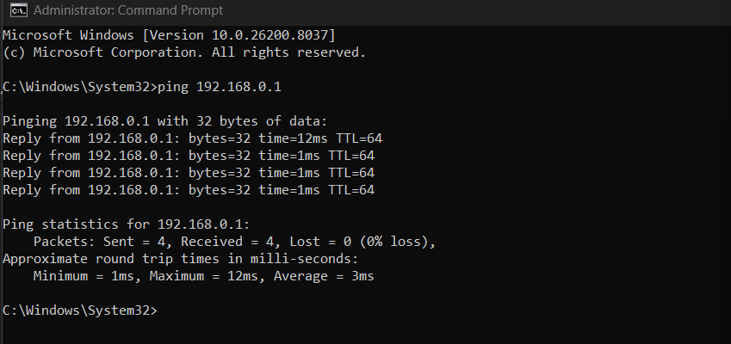

Рис. 3.4 — Проверка связи с шлюзом (ping 192.168.0.1): ответы получены, потерь 0%.

4. Выполнение работы (PowerShell)
PowerShell запускался от имени администратора. Для запуска скрипта в рамках текущего процесса применялось временное разрешение выполнения:
Set-ExecutionPolicy -Scope Process Bypass -Force

4.1 Информация об адаптере (Model/Link/Speed/Duplex)
Вывод информации об адаптере:
Name: شبكة Wi-Fi
Model: Intel(R) Wi-Fi 6 AX201 160MHz
Link: Up
Speed: 780 Mbps
Duplex: Not available (driver)
Примечание: параметр Duplex может быть недоступен для чтения через драйвер (зависит от производителя/версии).
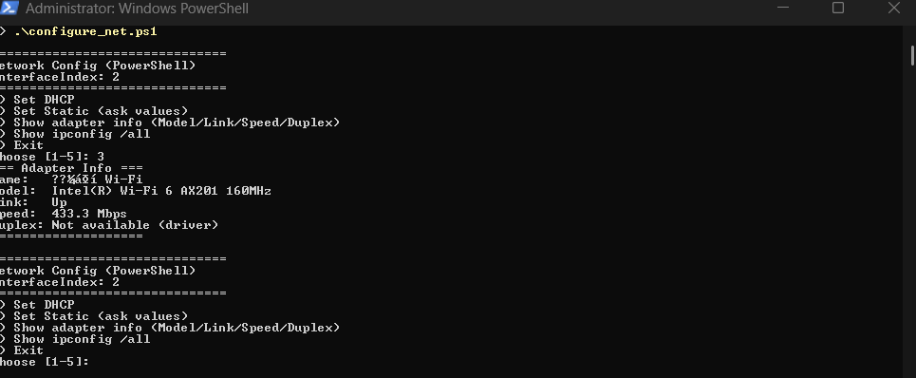

4.2 Переключение Static ↔ DHCP
В скрипте реализованы пункты меню для установки статического адреса (с вводом параметров) и возврата в DHCP. При установке Static выполняется очистка прежних IPv4 адресов и маршрутов интерфейса, чтобы избежать ошибки 'DefaultGateway already exists'.
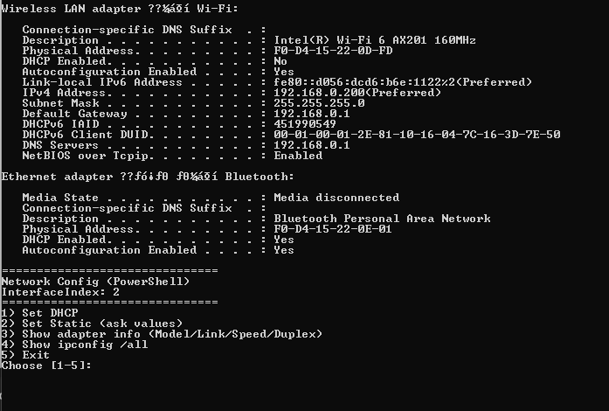Рис. 4.2 — Статическая настройка Wi-Fi через PowerShell (DHCP=No, IPv4=192.168.0.200, шлюз и DNS заданы).

4.3 Скрипт PowerShell (configure_net.ps1)
[Console]::OutputEncoding = [System.Text.Encoding]::UTF8
# Wi-Fi interface index (from: netsh interface ipv4 show interfaces)
$IfIndex = 2

function Show-AdapterInfo {
$ad = Get-NetAdapter | Where-Object { $_.ifIndex -eq $IfIndex }
if (-not $ad) { Write-Host "Adapter ifIndex=$IfIndex not found"; return }

$name = $ad.Name
$model = $ad.InterfaceDescription
$link = $ad.Status
$speed = $ad.LinkSpeed

$duplex = (Get-NetAdapterAdvancedProperty -Name $name -ErrorAction SilentlyContinue |
Where-Object { $_.DisplayName -match "Duplex" -or $_.DisplayName -match "Speed" } |
Select-Object -First 1 -ExpandProperty DisplayValue)

if (-not $duplex) { $duplex = "Not available (driver)" }

Write-Host "=== Adapter Info ==="
Write-Host "Name: $name"
Write-Host "Model: $model"
Write-Host "Link: $link"
Write-Host "Speed: $speed"
Write-Host "Duplex: $duplex"
Write-Host "===================="
}

function Set-DHCP {
Set-NetIPInterface -InterfaceIndex $IfIndex -Dhcp Enabled
Set-DnsClientServerAddress -InterfaceIndex $IfIndex -ResetServerAddresses
ipconfig /renew | Out-Null
Write-Host "DHCP enabled."
}

function Set-Static {
$ip = Read-Host "IPv4 Address (e.g. 192.168.0.200)"
$mask = Read-Host "Prefix length (24 for 255.255.255.0)"
$gw = Read-Host "Default Gateway (e.g. 192.168.0.1)"
$dns = Read-Host "Primary DNS (e.g. 192.168.0.1)"

Write-Host "Cleaning old IPv4 config..."

Get-NetIPAddress -InterfaceIndex $IfIndex -AddressFamily IPv4 -ErrorAction SilentlyContinue |
Where-Object { $_.IPAddress -notlike "169.254.*" } |
Remove-NetIPAddress -Confirm:$false -ErrorAction SilentlyContinue

Get-NetRoute -InterfaceIndex $IfIndex -AddressFamily IPv4 -ErrorAction SilentlyContinue |
Remove-NetRoute -Confirm:$false -ErrorAction SilentlyContinue

Start-Sleep -Seconds 2

Write-Host "Applying static IPv4..."
New-NetIPAddress -InterfaceIndex $IfIndex -IPAddress $ip -PrefixLength $mask -DefaultGateway $gw -ErrorAction Stop | Out-Null
Set-DnsClientServerAddress -InterfaceIndex $IfIndex -ServerAddresses $dns -ErrorAction Stop

Write-Host "Static IPv4 applied."
}

function Show-Config { ipconfig /all }

while ($true) {
Write-Host ""
Write-Host "==============================="
Write-Host "Network Config (PowerShell)"
Write-Host "InterfaceIndex: $IfIndex"
Write-Host "==============================="
Write-Host "1) Set DHCP"
Write-Host "2) Set Static (ask values)"
Write-Host "3) Show adapter info (Model/Link/Speed/Duplex)"
Write-Host "4) Show ipconfig /all"
Write-Host "5) Exit"
$c = Read-Host "Choose [1-5]"

switch ($c) {
"1" { Set-DHCP }
"2" { Set-Static }
"3" { Show-AdapterInfo }
"4" { Show-Config }
"5" { break }
default { Write-Host "Invalid choice" }
}
}

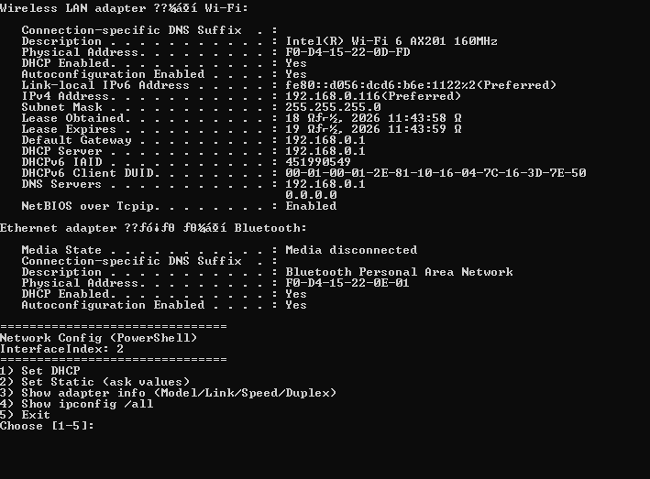Рис. 4.3 — Возврат к DHCP через PowerShell (DHCP=Yes, IPv4 получен автоматически).

5. Ответы на контрольные вопросы

5.1 Как запретить доступ через определённый сетевой интерфейс и как запретить доступ к ресурсам других ПК (Microsoft network)
1) Запрет/отключение интерфейса через GUI:
• Settings → Network & Internet → Advanced network settings → Disable нужного адаптера;
или Control Panel → Network and Sharing Center → Change adapter settings → Disable.
2) Запрет доступа к ресурсам других ПК в сети Microsoft:
• Отключить Network discovery и File and printer sharing (Advanced sharing settings),
и/или отключить соответствующие правила в Windows Defender Firewall (Advanced settings): File and Printer Sharing (SMB-In), Network Discovery.

5.2 Команды net (use/view/stop/start/share/config/session/user/statistics/localgroup) с примерами
• net use — управление подключениями к сетевым ресурсам (диски/шары):
net use R: \\SRV\TEST
net use R: /delete

• net view — просмотр компьютеров/ресурсов:
net view
net view \\SRV

• net start / net stop — запуск/остановка служб:
net start
net stop "Spooler"

• net share — управление общими папками:
net share
net share TEST=C:\TEST /grant:Everyone,READ
net share TEST /delete

• net config — просмотр конфигурации workstation/server:
net config server
net config workstation

• net session — просмотр/удаление активных сессий к ресурсам ПК:
net session
net session \\CLIENT1 /delete

• net user — управление пользователями:
net user
net user testuser P@ssw0rd /add

• net statistics — статистика workstation/server:
net statistics workstation

• net localgroup — управление локальными группами:
net localgroup Administrators
net localgroup Administrators testuser /add

5.3 Как узнать DNS из CMD
ipconfig /all
ipconfig /all | findstr /I "DNS Servers"
netsh interface ipv4 show dnsservers name=2

5.4 Назначение net use и команда для маппинга R: на \\SRV\TEST
Команда net use используется для подключения сетевых ресурсов и назначения им буквы диска.
net use R: \\SRV\TEST

5.5 Как переименовать сетевое подключение в PowerShell
Get-NetAdapter
Rename-NetAdapter -InterfaceIndex 2 -NewName "WiFi-Home"

5.6 Режимы duplex и отличия
Half‑Duplex: передача и приём выполняются по очереди, возможны коллизии, производительность ниже.
Full‑Duplex: передача и приём одновременно, коллизий нет, производительность выше.
Auto‑Negotiation: автоматический выбор скорости и duplex между адаптером и коммутатором. Несовпадение duplex (mismatch) может приводить к потерям пакетов и низкой скорости.

6. Заключение
В ходе работы были реализованы два скрипта для настройки сетевых параметров Windows: CMD (netsh) и PowerShell. Выполнено переключение DHCP ↔ Static IPv4, проверена доступность шлюза (ping), а также получены характеристики сетевого адаптера.

